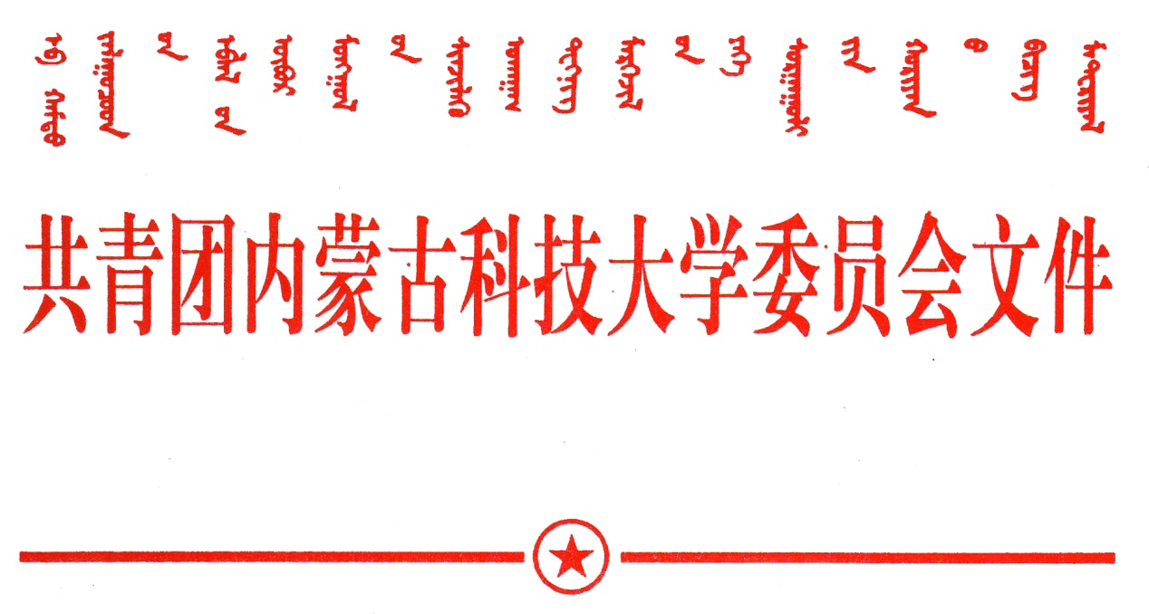
关于面向全校公开选拔兼职校团委副书记的通知
内科大团发[2018]57号

各党总支（直属党支部）、各学院、各部门：
为贯彻落实团中央、教育部《高校共青团改革实施方案》要求，进一步推进我校共青团改革攻坚工作，努力建设一支素质优良、结构合理，专职、兼职、挂职相结合的团干部队伍，按照《共青团中央改革方案》《高校共青团改革实施方案》《共青团内蒙古自治区委员会改革方案》《全区贯彻落实<高校共青团改革实施方案>有关任务分解的通知》《内蒙古科技大学共青团改革实施方案》文件要求，拟以公开选拔的形式选拔1名教师、2名学生兼职校团委副书记。现将具体事宜通知如下：
一、选拔原则
根据“公平、公正、公开”原则，严格按照校党委和自治区团委的要求，在全校范围内公开选拔。
二、基本条件
（一）坚持党的领导，思想政治素质过硬，具有坚定正确的政治立场和较高的政治觉悟，具备较强的服务意识和责任意识。
（二）具有履行职责所需要的理论素养和政策水平，具有较强的组织管理能力、沟通协调能力。能够将党的路线、方针、政策以及上级团组织的工作要求与学校团的工作、团组织和团员青年的实际相结合。
（三）热爱、熟悉共青团工作，事业心和责任感强，工作积极主动，踏实肯干，群众基础良好，具有较强的团结协作意识和奉献精神。
（四）具有较强的实践能力、开拓精神、创新意识和开阔的共青团工作视野，对共青团工作现状、改革及发展有自己独到的认知，善于创造性地开展工作。
三、选拔要求
（一）校团委兼职副书记1名（教师）
1．中共党员；
2．符合团章相关规定；
3．40周岁以下（含40周岁）；
4．具有硕士及以上学位；
5．学校内现任副科级以上干部或副高级以上职称的青年教
师；
6．近三年年度考核为合格以上；
7．身体健康，能正常履行岗位职责。
（二）校团委兼职副书记2名（学生）
1．中共党员；
2．符合团章相关规定；
3．全日制在读三年级以上本科生或全日制在读二年级及以上研究生；
4．品学兼优，担任过校（院）级学生会、研究生会、理论学习型社团的主要学生干部；
5．身体健康，能正常履行岗位职责。
四、选拔程序
选拔工作在学校党委的领导下进行，学校党委组织部、人事处、团委负责组织实施工作。
1.报名与资格审查
报名团委兼职副书记的教师由所在党总支推荐；报名兼职团委副书记的本科生由所在团组织审核后，报所在党总支推荐，研究生由研究生院推荐。报名人员需填写《内蒙古科技大学公开选拔团委兼职副书记报名表》（见附件，正反打印一式三份），于2018年11月20日前报学校团委组织宣传部，电子版发送至刘倩OA,学校党委组织部、人事处对报名人员进行资格审查。
2.笔试
通过资格审查的人员参加笔试，笔试采用闭卷方式进行，满分100分。笔试考核内容以党团知识和共青团业务工作为主。应聘人员笔试成绩在校团委网站公布。
（三）面试
主要测试面试人员在能力、素质等方面对申报岗位的适应程度。述职时间为4分钟，主要包括三方面内容：(1)本人基本情况；(2)主要业绩；(3)对所报岗位的工作设想。（竞职报告在面试结束后交工作人员，本人要对内容的真实性负责）。答辩时间为3分钟，针对评委提出的问题当场作答。
（四）确定考察对象
应聘人员考试总成绩计算公式为：考试总成绩＝笔试成绩×50%＋面试成绩×50%，应聘人员面试成绩和考试总成绩在校团委网站公布。根据竞聘成绩按1:2比例确定考察对象。
（五）组织考察
广泛听取考察对象所在部门师生意见，听取纪检监察机关意见，对考察对象进行民主测评，考察不合格的按考试总成绩依次递补人员开展组织考察。
（六）结果公示
学校党委研究决定拟任人选，公示五个工作日。
（七）任职
公示无异议提交自治区团委审核批复后正式聘任，并按相关规定办理聘任手续。
五、相关要求和考核
(一）校团委兼职副书记任期一年，如有特殊情况可根据实际情况确定。
（二）兼职干部不占学校处级干部职数，不对应行政级别，只转组织关系、不转行政关系。但可根据需要参加学校组织的相关工作会议、业务培训等活动。
（三）兼职干部的考核采取所在部门和团委双重考核方式，实行中期及任期考核制度。
（四）兼职岗位作为学校干部培养平台，考核结果作为干部培养锻炼的重要内容，聘任登记表表、考核结果存入本人档案。
联系人：刘倩
联系电话：0472-5952195
附件：1．内蒙古科技大学公开选拔团委兼职副书记报名表
（教师）
2．内蒙古科技大学公开选拔团委兼职副书记报名表（学生）

校党委组织部 人事处 团委
2018年11月14日

